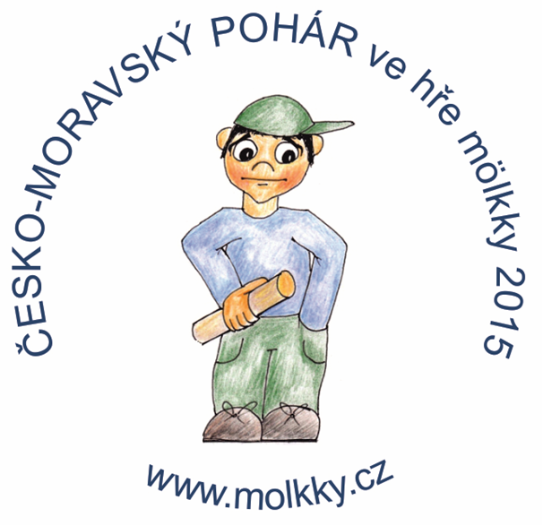
PRAVIDLA TURNAJE
IV. JARNÍ ZLATÁ ZRUČSKÁ MÖLKKA
13. května 2017

Místo konání: tenisové dvorce TJ Jiskra Zruč nad Sázavou, ul. Dvouletky 1031
Pořadatel: SKM Zruč nad Sázavou – TENNISLINE, z. s.
Termín konání: 14. května 2016
Organizační výbor: ředitel turnaje Ing. Leoš Fiala, 777 922 395 vrchní rozhodčí bude určen dle nominace ČSM zástupce ČSM Ing. Josef Buzek, 725 648 653 členové OV Pavel Tkadlec, Romana Tkadlecová, Pavel Mácha, Jana Hloušková, Mária Fialová, Vladan Příhoda, Jaroslav Daněk, Petr Malý, Ol. Kmochová
Přihlášky: prostřednictvím přihláškového systému na www.molkky.cz, na mailové adrese zazrucveselejsi@seznam.cz , SMS zprávou na tel. č. 777 922 395 nejpozději do úterý 9. 5. 2017 24:00. Přihlášky musí obsahovat název týmu, jména a data narození hráčů, mailovou adresu a mobilní telefon kapitána družstva.
V turnaji může startovat max. 32 družstev, přednost mají dříve přihlášení.
Časový program: čtvrtek 11. 5. 17:00 losování – bude zveřejněno na internetu a rozesláno mailem všem účastníkům soutěže
Sobota 13. 5. 9:00 – 10:00 prezentace, výdej startovních čísel 10:15 slavnostní zahájení 10:30 – 14:00 zápasy ve skupinách 14:00 – 14:45 1. kolo play off a poslední šance 14:00 zahájení Turnaje příchozích 14:45 – 15:30 2. kolo play off a poslední šance 15:30 – 16:15 semifinále play off a poslední šance 16:30 – 17:15 finále 17:30 vyhlášení výsledků
19:00 – 22:00 DISCO MÖLKKA
Platba startovného: převodem na účet SKM Zruč 554070/5500 nebo při prezentaci 100 Kč za hráče, mládež do 16 let a důchodci 50 Kč, každý účastník obdrží startovní číslo a poukázku do bufetu na 50 Kč
Hrací sady: oficiální hrací sady firmy Tactic
Hřiště: povrch antuka a umělá tráva, jednotlivá hřiště budou vyznačena a očíslována 1 - 16, odhoz „mölkkari“ bude vymezen, vzdálenost 3,5 m
Družstvo: tvoří 3 hráči a jeden nepovinný náhradník
Ceny: Nejlepší 3 družstva obdrží věcné ceny, nejlepších 10 družstev medaile, dále budou odměněni finalisté turnaje „Poslední šance“, nejlépe umístěné družstvo ze Zruče nad Sázavou, nejstarší a nejmladší účastníci a vítězové doplňkových soutěží. Vítěz turnaje obdrží putovní pohár. Českým týmům a hráčům budou započítány body podle pravidel ČMP. Nejlépe umístěný tým ze Zruče nad Sázavou získá startovné na MS 2017 v Rakovníku.
Hra: Hraje se podle všeobecných pravidel hry mölkky vydaných ČSM. Přešlapy nejsou povoleny! Při prvním přešlapu se body daného hráče nezapočítají, při opakovaném přešlapu pokles týmu v dané hře na 25 bodů (má-li tým 37 bodů a více) nebo 0 bodů (má-li tým méně než 37 bodů). Pokud tým nenastoupí ke hře do 5 min. od pokynu pořadatele,
může být z dané hry diskvalifikován. Časový limit na zápasy ve skupinách je stanoven 30 minut. Pořadatel si vyhrazuje právo po uplynutí této doby jednotlivé zápasy vhodnou formou zkrátit. Všichni hráči musí mít při hře připevněná startovní čísla.
Pravidla hodu: Hází se z prostoru za mölkkari spodním obloukem, technika hodu
je libovolná. Hod se nepočítá, pokud hráč vstoupí na mölkkari nebo opustí prostor pro odhod směrem dopředu přes mölkkari nebo do strany. Po přistoupení k mölkkari má hráč na hod 40 sekund včetně porady s ostatními členy týmu.
Herní systém: V první části turnaje budou družstva rozdělena do čtyř max. 8 členných skupin, ve kterých se družstva střetnou každé s každým na dvě sady do 50 bodů. Na čísla 1 ve skupinách budou nalosována první čtyři přihlášená družstev z průběžného pořadí ČMP po 2 turnajích. Pořadatel si vyhrazuje právo další účastníky při losování rozdělit do „losovacích košů“ podle výsledků minulých ročníků turnaje a průběžného pořadí ČMP 2017. Za výhru 2:0 získává vítěz 2 a poražený 0 bodů, při stavu 1:1 získává každé družstvo 1 bod. O pořadí rozhoduje a) počet bodů (výher), b) celkové skóre (dosažené body družstva), c) dodatková sada. První čtyři družstva (při účasti do 24 družstev první tři) z každé skupiny postupují do „Play off“, ostatní hrají turnaj „Poslední šance“. Všechny zápasy play off i poslední šance se hrají na dvě vítězné sady. Vyřazení v play off hrají o všechna umístění. Finále se hraje na 3 vítězné sady. V případné rozhodující sadě začíná a) lépe umístěný tým ze základní části, b) tým s lepším skóre z prvních dvou (čtyř) sad. Hrací systém může být při jiném počtu účastníků než 25 – 32 pozměněn.
Rozhodčí: Týmy si hru rozhodují samy, pouze v případě sporů se obrací kapitáni týmů na vrchního rozhodčího turnaje. Rozhodčí řídí pouze finále.
Výsledky: Evidují je po dohodě kapitáni týmů. Po skončení každého zápasu kapitán vítězného týmu odevzdá zápis vrchnímu rozhodčímu.
Protest: Je možné jej vznést do pěti minut od ukončení hry za poplatek 200 Kč. Poplatek se platí při podání protestu organizačnímu výboru turnaje a je nevratný. O výsledku protestu rozhoduje do 20 minut organizační výbor turnaje a jeho rozhodnutí je konečné.
Turnaj příchozích: Bude zahájen ve 14:00 hodin, pro všechny věkové kategorie a rodiče s dětmi. Přihlášky na místě do 13:45, vklady se neplatí.
Sladká mölkka: Soutěž o nejlepší „cukrářský“ výrobek na téma „mölkky“. Výrobky do soutěže přijímá organizační výbor turnaje 13. 5. 2017 do 12:00 hodin. Výsledky budou vyhlášeny při slavnostním zakončení turnaje.
Mölkka foto: Tři nejlepší fotografie z turnaje, které budou na mailovou adresu zazrucveselejsi@seznam.cz doručeny nejpozději do úterý 16. 5. 2017, 18:00 budou oceněny věcnými cenami.

www.zazrucveselejsi.cz
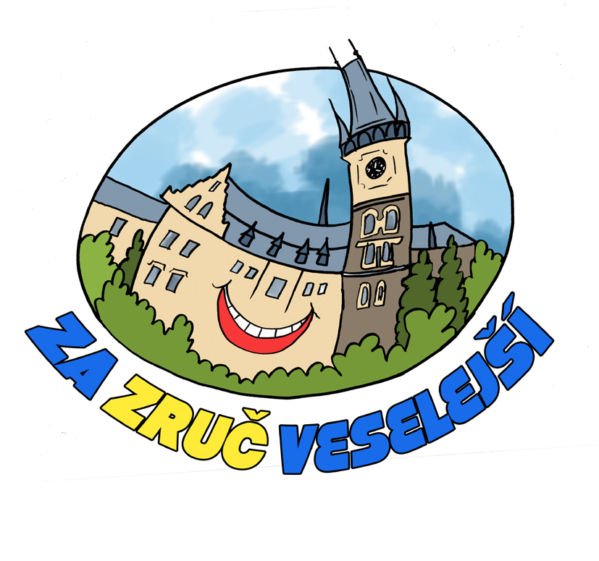
III. JARNÍ ZLATÁ ZRUČSKÁ MÖLKKA 13. – 14. 5. 2017
JE PODPOROVÁNA MĚSTEM ZRUČ NAD SÁZAVOU

